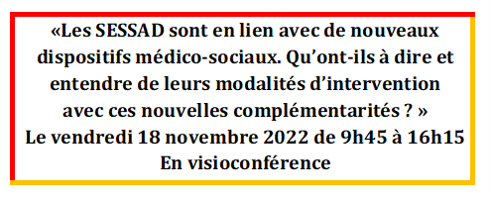

Bulletin d’inscription
En visioconférence réservée aux adhérents*

Informations concernant le SESSAD ou DPMO
SESSAD/Dispositif intégré/EMAS/PCPE/PCO :……………………………………………………………… Adresse : …………………………………………………………………………………………………………………….. Tél. : ……………………………………………………………………………………………………………………………
Courriel pour invitation à la visioconférence (une seule adresse de messagerie) : ……………………………………………………………………………………………………………………......................

Informations concernant le(s)participant(s)
Nom et prénom :……………………………………………………………Fonction :………………………………
Nom et prénom :……………………………………………………………Fonction :………………………………
Nom et prénom :……………………………………………………………Fonction :………………………………
Nom et prénom :……………………………………………………………Fonction :………………………………

Bulletin d’inscription à renvoyer complété par courriel uniquement à asso.sessad.occitanie@gmail.com avant le 8 novembre 2022.
*Peut être considéré comme adhérent tout DPMO ayant un SESSAD adhérent en 2022

Pour adhérer : http://www.asso-sessad-occitanie.fr/ - en bas de la page d’accueil
Adresse de gestion : 11 rue des écoles 34530 AUMES
Courriel : asso.sessad.occitanie@gmail.com
Site : www.asso-sessad-occitanie.fr

